Vstupy jednočipového mikropočítače

TTL vstup
TTL (transistor-transistor-logic) je standardem používaným pro implementaci digitálních (také logických) integrovaných obvodů, vycházejícím z použití technologie bipolárních křemíkových tranzistorů. Obvody technologie TTL používají napájecí napětí 5 V, z čehož vyplývá pro logickou jedničku napětí přibližně 5 V, pro logickou nulu napětí přibližně 0 V.
Napětí 0 V až 0,8 V na vstupu se interpretuje jako logická 0. Napětí 2,0 V až 5,0 V na vstupu se interpretuje jako logická 1. Napětí 0,8 V až 2,0 V leží v tzv. zakázaném pásmu, pro které není funkce obvodu definována. Za podmínky, že obvod současně zaručí na svých výstupech napětí 2,7 V až 5 V pro logickou jedničku a 0 až 0,3 V pro logickou nulu lze obvod považovat za kompatibiliní s logikou TTL.
V současnosti se napěťová hladina používaná pro implementaci digitální logiky snižuje, používá se logika s napájením 3,3 V, 2,5 V, 1,8 V a 1,2 V. Snižování napěťové hladiny je diktováno požadavky na vyšší integraci a nižší spotřebu na tranzistor u moderních zařízení. Pro nízkonapěťovou logiku bohužel zřejmě neexistuje všeobecně přijímaný standard pro logické úrovně, jak tomu bylo u logiky TTL.

Schmittův klopný obvod
Principielní schéma. Popis funkce. Hysterese. K čemu je ST dobrý na vstupech řídícího počítače. Rozdíl, výhody/nevýhody oproti TTL vstupu. Vyhledání klopících napětí v datasheetu PIC16F87x.
  - Schmitt trigger = Schmittův klopný obvod, lépe komparátor s hysterezí.
- Neinvertující Schmittův klopný obvod je komparátor s hysterezí, pokud je na výstupu U_{L}, přenáší se toto napětí přes odporový dělič na +IN, na vstupu IN je třeba taková kladné napětí aby byl +IN kladnější proti vstpu –IN (ve schématu tedy i proti zemi), komparátor se překlopí do H. Toto opačně platí i pro úroveň U_{H} na vstupu.
Hytereze obvodu: Do L překlápí obvod při jiné napěťové úrovni napětí než do H.

Schmitt trigger
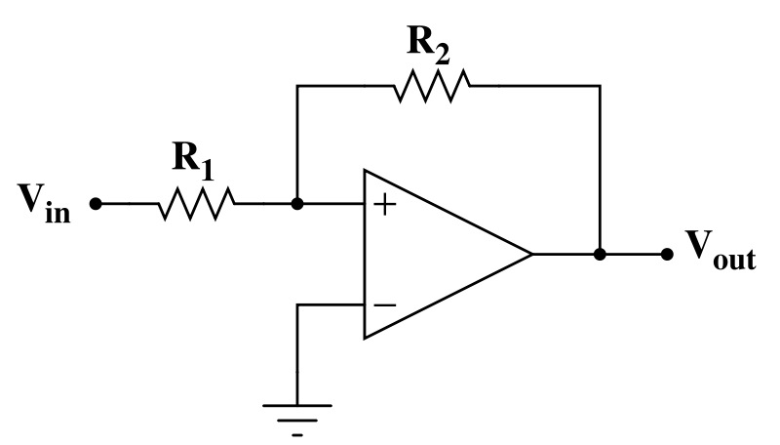
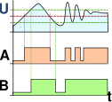
Schmittův klopný obvod dělá z libovolného vstupního signálu signál dvoustavový. Vykazuje hysterezi.
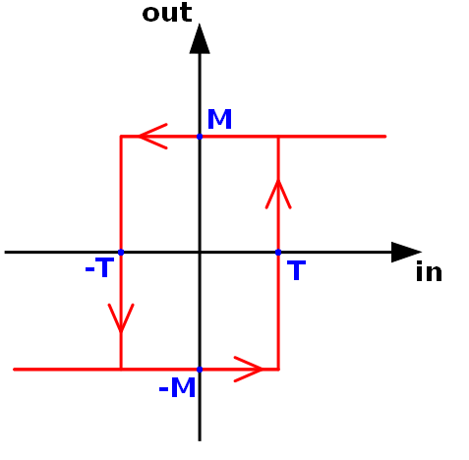
Hodí se například k úpravě zarušeného signálu nebo ke zlepšení strmosti zkresleného obdélníkového signálu. Obdélníhový signál po průchodu reálným metalickým vodičem ztrácí harmonické složby z důvodu konečné šířky přenášeného pásma. Signál nemusí mít dostatečně strmé hrany, popřípadě může být zarušený. Pro vyhodnocení TTL logikou to může být problematické. Pokud by se napěťová úroveň signálu (například důslednem málo strmých hran) vyskytovala v zakázané oblasti 0,8-2V, byla by vyhodnocena nepředvídatelně. Tyto problémy dokáže ST vyřešit.
ST se vyrábí jako obvod TTL a CMOS, lze jej zkonstruovat i pomocí OZ. Pokud je na vstupu periodický signál s rozkmitem napětí větším U_{šš}>U_{H} než hysterezní napětí, je na výstupu obdélníhové napětí se shodnou periodou.

Komparátor s hysterezí (Schmittův obvod) (Schmitt - Trigger)

Nevýhodou zapojení komparátoru bez zpětné vazby je citlivost na rušivé signály. Při průchodu zarušeného signálu rozhodovací úrovní bude výstupní napětí komparátoru kmitat mezi oběma krajními hodnotami (U_{2max}, U_{2min}) tak dlouho, dokud vstupní signál nepřekročí rozhodovací úroveň s určitou rezervou (obr. 5). Tyto oscilace jsou nežádoucí, neboť znemožňují správnou funkci obvodů za komparátorem. Vzniklé „falešné“ impulzy mají za následek např. chybnou funkci logických obvodů, kmitající obvod má velkou spotřebu – hrany nejsou nekonečně strmé – na tranzistoru otevřeném do ½ je největší výkonová ztráta.
K odstranění nežádoucích oscilací se zavádí hystereze (srv. hysterezní smyčka) pomocí kladné zpětné vazby. Kladná zpětná vazba obecně zvyšuje zesílení obvodu. Zde je již plné zesílení zesilovače využito a kladná ZV zesílení nemůže více zvětšit. Kladná zpětná vazba plní dvě funkce:
zavádí hysterezi, t.j. potlačení nežádoucí citlivosti na šum kolem rozhodovací (překlápěcí) úrovně
urychluje překlápění výstupu komparátoru
Obr. 5

Komparátory s hysterezí mohou být zapojeny jako invertující nebo neinvertující. U invertujícího komparátoru odpovídá kladné změně vstupního napětí záporná změna výstupního napětí (ΔU₁>0 ⇒ ΔU₂ < 0), u neinvertujícího komparátoru odpovídá kladné změně U₁ rovněž kladná změna U₂ (ΔU₁ > 0 ⇒ ΔU₂ > 0)

Pull-Up, Pull-Down, (buzení Push-Pull)

Pull-up resistor
Pull-up odpory jsou odpory použitých při návrhu elektronických logických obvodů, aby zajistily, že vstupy do logických systémů usadit v očekávané logické úrovně, pokud externích zařízení jsou odpojeny. Pull-up rezistory mohou být také použity na rozhraní mezi dvěma různými typy logických zařízení, případně působícími na různých napájecího napětí.
Projekt "Pull-up rezistor, je to, že slabě" tahá "napětí na drátu je připojen k cestě 5V (nebo bez napětí představuje logickou" high "). Nicméně, odpor je záměrně slabá (high-rezistence) natolik, že je-li něco jiného silně vymrští drátu k 0V, drát půjde do 0V. Příkladem něco, co by rozhodně dělat drátem do 0V by byl tranzistor v otevřeném-kolektor výstup.
Podobně, vytáhněte-dolů odpory jsou použity, aby vstup na nulovou (nízkou) hodnotu, pokud neexistuje jiná složka je řízení vstupu. Jsou používány méně často než Pull-up rezistory. Pull-dolů rezistory může být bezpečně používán s CMOS logická hradla, protože vstupy jsou napětí-kontrolovaný. TTL logické vstupy, které jsou ponechány un-neodmyslitelně spojené vznášet vysoko, proto se vyžadují mnohem nižší oceňují tahat-rezistor dolů, aby přinutil k nízkým příkonem. To také spotřebuje více aktuální. Z tohoto důvodu Pull-up rezistory jsou preferované v TTL obvodů.
V bipolární logika rodin působících při 5 VDC, což je typické Pull-up rezistor hodnoty budou 1000-5000 Ω, založené na požadavku, aby poskytla požadované logické úrovni současných více než plný rozsah provozní teploty a napájecího napětí. Pro CMOS a MOS logiky, mnohem vyšší hodnoty na odpor může být použito několik tisíc až jeden milion ohms, neboť požadované unikající proud v logickém vstup je malý.
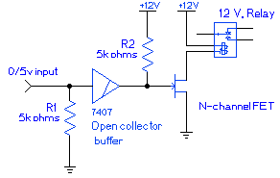
Obvodu natahuje Pull-up rezistor (R2) a vytáhněte-dolů odporem (R1)
Pull-up rezistory mohou být použity v logických výstupů, kde se logika zařízení nemůže zdroj proudu, například open-sběrač TTL logických zařízení. Tyto výstupy jsou využívány pro řízení externích zařízení, pro drát-nebo funkce v kombinatorické logice, nebo o jednoduchý způsob jízdy z logiky autobus s více zařízení připojených k ní. Například obvodu je uvedeno na pravou používá 5 V logikou úrovni vstupů ovládat relé. Pokud se nejedná o žádnou vstup je vlevo, vytáhněte-dolů rezistor R1 zajišťuje, že vstup je stlačeno na logiku nízké. Na 7407 TTL zařízení, otevřený kolektor buffer, prostě cokoliv výstupů, které obdrží jako vstup, ale jako otevřený kolektor zařízení, výstup je vlevo účinně nesouvislých když tvorby a "1". Pull-up rezistor R2 tak tahá výstup celou cestu až do 12 W, když vyrovnávací paměť výstupy a "1", poskytují dost napětí, aby se moc MOSFET celou cestu a ovládat relé.
Pull-up rezistory mohou být diskrétní zařízení namontované na stejném obvodu jako logické zařízení. Řada mikrořadičů určených pro vestavěné aplikace mají vnitřní kontroly, programovatelné Pull-up rezistory na logických vstupů tak, že minimální vnější součásti jsou potřeba.
Některé nevýhody Pull-up rezistory jsou navíc moc spotřebovány při současné je čerpán přes odpor, a sníženou rychlostí a Pull-up ve srovnání s aktivní proudový zdroj. Některé logické rodiny jsou náchylné k napájení přechodné uvedl do logických vstupů přes Pull-up rezistory, které mohou účinnost využívání samostatného filtrovaný zdroj energie pro tahání-upů.
Interní Pull-Up
některé procesory obsahují takzvaný interní pull-up rezistor, tyto odpory jsou obvykle připojovány na celou bránu volitelně podle nastavení určitého konfiguračního slova v registru mikropočítače.
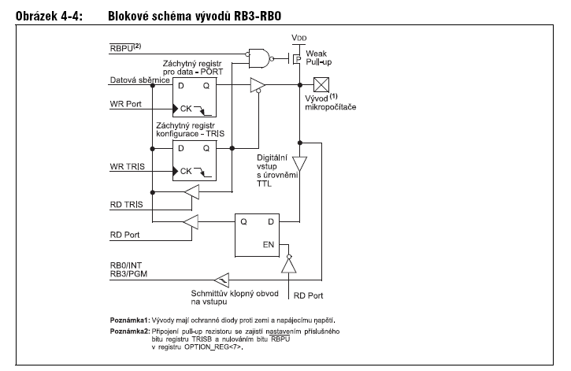
Schéma I/O brány. Třístavový výstup. Error: Reference source not found ]
Třístavový výstup má stavy: log 0; log 1; vysoká impedance; vysoká impedance - se u CMOS obvodu dělá tak, že pod spodní NMOS se dá do série další NMOS(2) a nad horní PMOS se dá další PMOS(2), (2) mají propojený Gate (ten druhý přes invertor, aby spínaly najednou), který se řídí už normálně signálem log 1 či 0 a podle toho jestli jsou ty tranzistory sepnutý nebo rozepnutý -vysoká impedance se připojuje/odpojuje vystup.< Takhle funguje log. člen CMOS s třístavovým výstupem

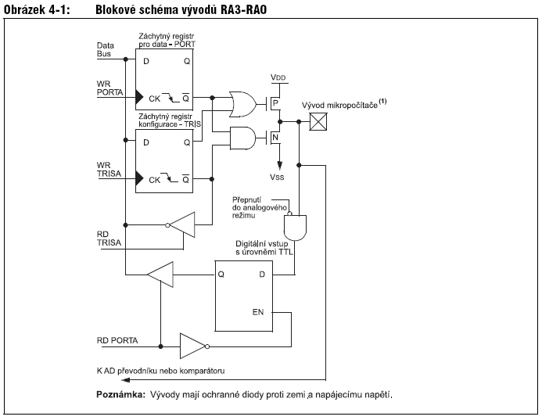
Možno ukázat nastavení vstupů a jejich použití v programu.
Vyhledání rozhodovacích úrovní v manuálu PIC16F87x Error: Reference source not found ] 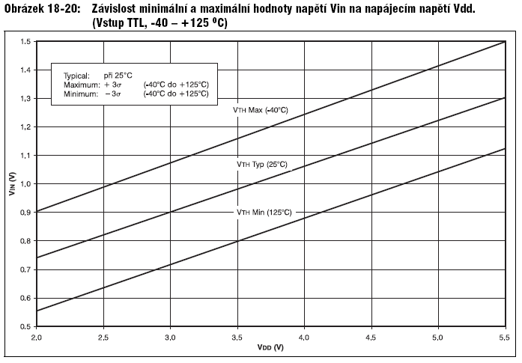
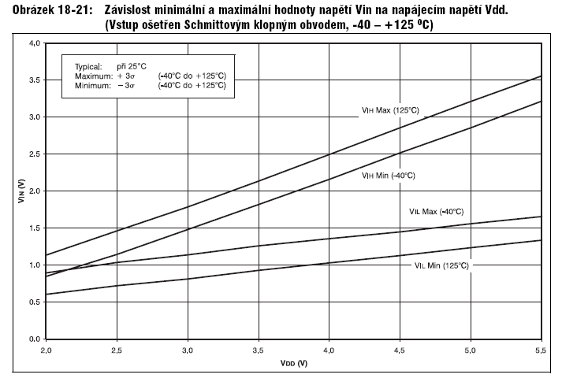
Identifikace jednotlivých vstupů v manuálu (ST/TTL) Error: Reference source not found ] TABLE 1-2.
